Міністерство освіти і науки України

Тернопільський національний технічний університет імені І. Пулюя

Звіт

про виконання лабораторної роботи №15

з дисципліни :

Програмування

на тему: ” Системи числення та виконання операцій із числами,

записаними у різних системах ”

Тернопіль 2021

**Мета роботи:** навчитись виконання операцій із числами, записаними у різних системах

**Завдання для виконання роботи:**

Завдання 1. Перетворити у двійкову, вісімкову та шістнадцяткову системи числення такі числа, записані у десятковій системі, У однобайтному вигляді: 92, 57, -79

У двобайтному вигляді: 12854, 8612, -5896.

Завдання 2. Виконати дії у двійковій системі числення, перевірити їх у десятковій. Числа подані у шістнадцятковій системі числення. Додавання: 94+BE, віднімання: A6-E2, додавання і віднімання: F56E та AE43

**Завдання 1**

**Програма до лабораторної роботи:**

**Однобайтні числа:**

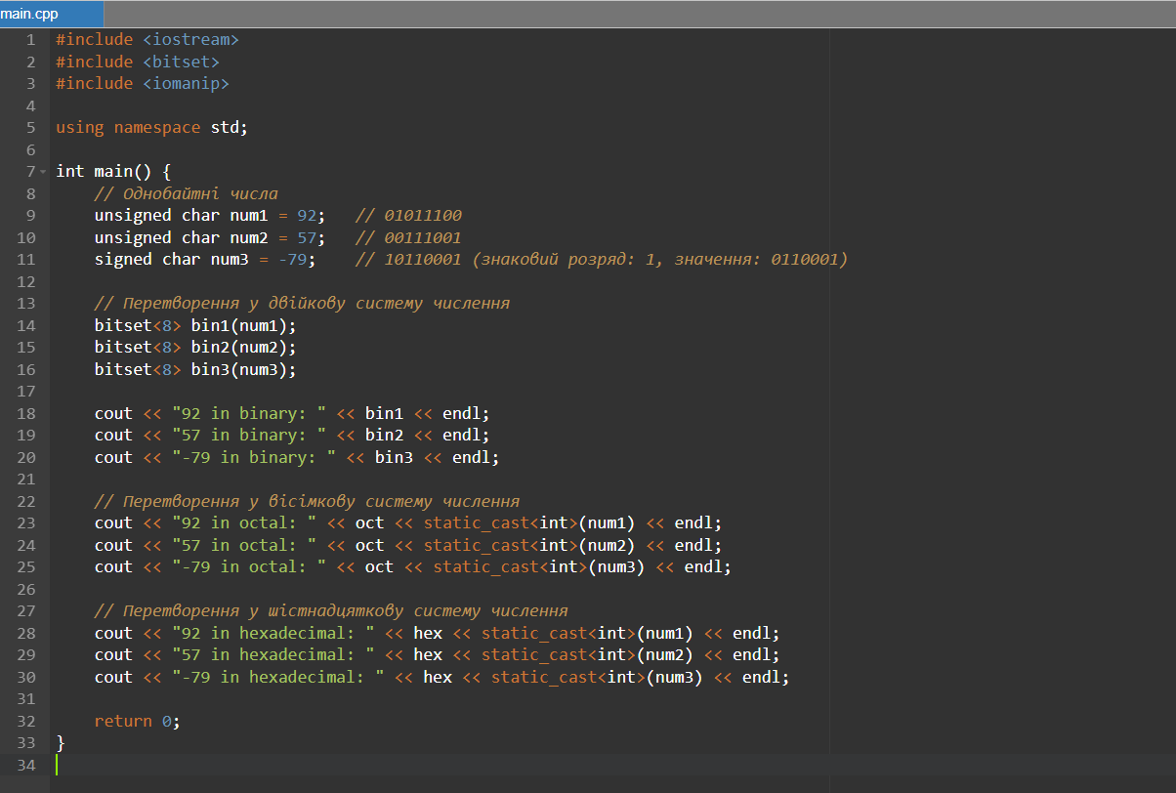

**Код до програми:**

#include <iostream>

#include <bitset>

#include <iomanip>

using namespace std;

int main() {

// Однобайтні числа

unsigned char num1 = 92; // 01011100

unsigned char num2 = 57; // 00111001

signed char num3 = -79; // 10110001 (знаковий розряд: 1, значення: 0110001)

// Перетворення у двійкову систему числення

bitset<8> bin1(num1);

bitset<8> bin2(num2);

bitset<8> bin3(num3);

cout << "92 in binary: " << bin1 << endl;

cout << "57 in binary: " << bin2 << endl;

cout << "-79 in binary: " << bin3 << endl;

// Перетворення у вісімкову систему числення

cout << "92 in octal: " << oct << static_cast<int>(num1) << endl;

cout << "57 in octal: " << oct << static_cast<int>(num2) << endl;

cout << "-79 in octal: " << oct << static_cast<int>(num3) << endl;

// Перетворення у шістнадцяткову систему числення

cout << "92 in hexadecimal: " << hex << static_cast<int>(num1) << endl;

cout << "57 in hexadecimal: " << hex << static_cast<int>(num2) << endl;

cout << "-79 in hexadecimal: " << hex << static_cast<int>(num3) << endl;

return 0;

}

**Результат:**

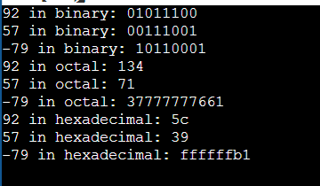

**Двобайтні числа:**

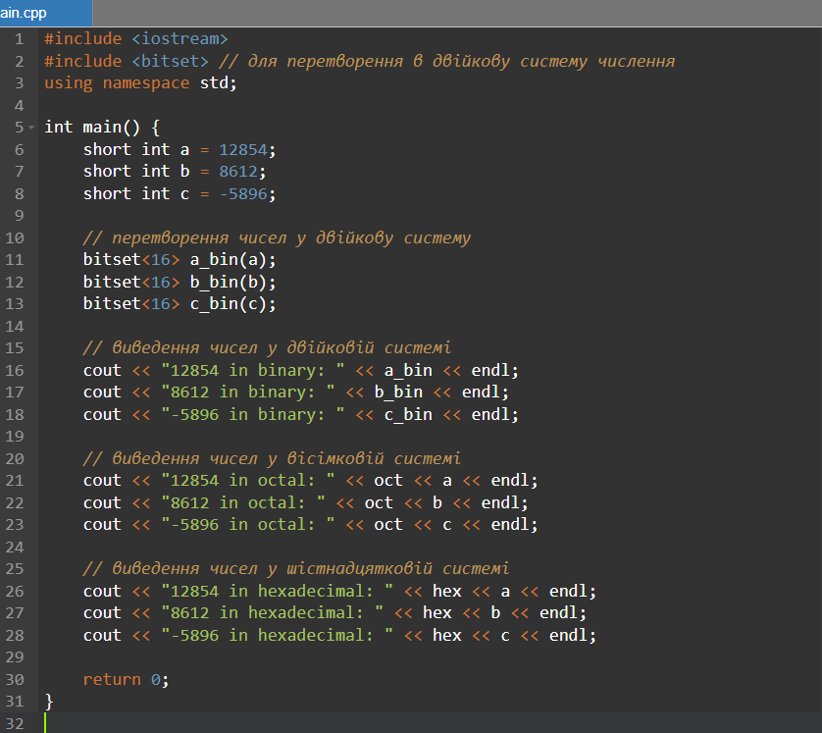

**Код програми:**

#include <iostream>

#include <bitset> // для перетворення в двійкову систему числення

using namespace std;

int main() {

short int a = 12854;

short int b = 8612;

short int c = -5896;

// перетворення чисел у двійкову систему

bitset<16> a_bin(a);

bitset<16> b_bin(b);

bitset<16> c_bin(c);

// виведення чисел у двійковій системі

cout << "12854 in binary: " << a_bin << endl;

cout << "8612 in binary: " << b_bin << endl;

cout << "-5896 in binary: " << c_bin << endl;

// виведення чисел у вісімковій системі

cout << "12854 in octal: " << oct << a << endl;

cout << "8612 in octal: " << oct << b << endl;

cout << "-5896 in octal: " << oct << c << endl;

// виведення чисел у шістнадцятковій системі

cout << "12854 in hexadecimal: " << hex << a << endl;

cout << "8612 in hexadecimal: " << hex << b << endl;

cout << "-5896 in hexadecimal: " << hex << c << endl;

return 0;

}

**Результат:**

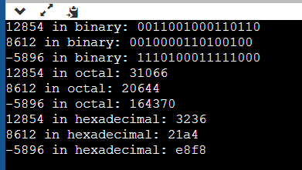

**Завдання 2**

**Програма лабараторної роботи:**

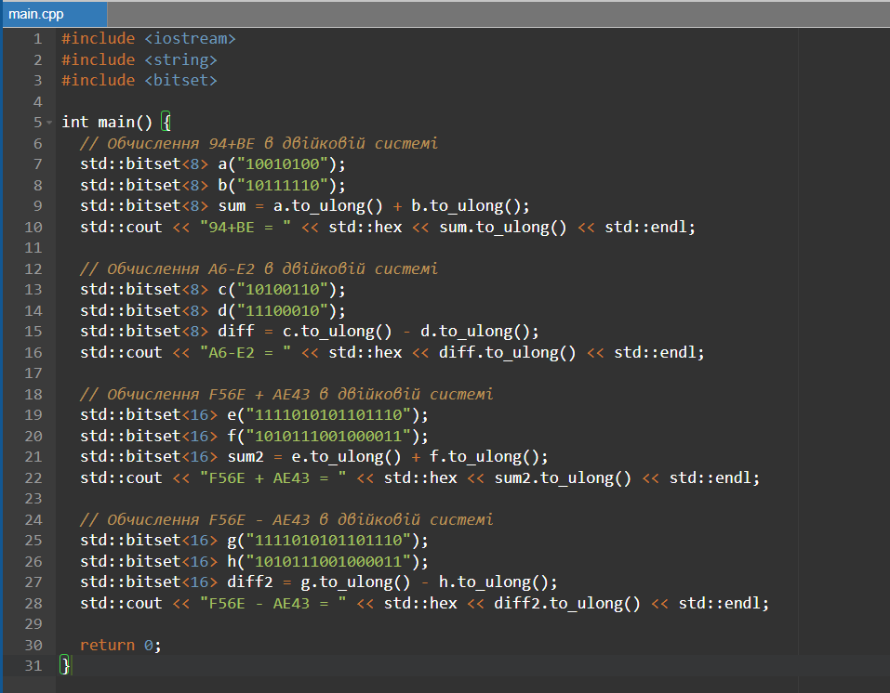

**Код програми:**

#include <iostream>

#include <string>

#include <bitset>

int main() {

// Обчислення 94+BE в двійковій системі

std::bitset<8> a("10010100");

std::bitset<8> b("10111110");

std::bitset<8> sum = a.to_ulong() + b.to_ulong();

std::cout << "94+BE = " << std::hex << sum.to_ulong() << std::endl;

// Обчислення A6-E2 в двійковій системі

std::bitset<8> c("10100110");

std::bitset<8> d("11100010");

std::bitset<8> diff = c.to_ulong() - d.to_ulong();

std::cout << "A6-E2 = " << std::hex << diff.to_ulong() << std::endl;

// Обчислення F56E + AE43 в двійковій системі

std::bitset<16> e("1111010101101110");

std::bitset<16> f("1010111001000011");

std::bitset<16> sum2 = e.to_ulong() + f.to_ulong();

std::cout << "F56E + AE43 = " << std::hex << sum2.to_ulong() << std::endl;

// Обчислення F56E - AE43 в двійковій системі

std::bitset<16> g("1111010101101110");

std::bitset<16> h("1010111001000011");

std::bitset<16> diff2 = g.to_ulong() - h.to_ulong();

std::cout << "F56E - AE43 = " << std::hex << diff2.to_ulong() << std::endl;

return 0;

}

**Результат:**

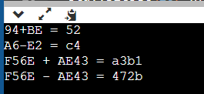

**Висновок:** навчився виконання операцій із числами, записаними у різних системах.